НОД по ОО «Художественное творчество» (лепка) в старшей группе «Птицы нашего леса»
Цель: научить детей лепить птиц, руководствуясь технологической картой-схемой.
Задачи:
- учить последовательно выполнять действия по лепке заданного предмета;
- закреплять умение работы со стекой;
-развивать мелкую моторику рук;
- развивать чувство пропорции;
- воспитывать доброту, сострадание, желание помочь птицам, которые в холодное время года нуждаются в поддержке человека.
Я рассказала детям, что в лютые зимние морозы особенно тяжело приходится птицам. Они порой не могут найти себе ни корма, ни теплого уголка. Спросила у детей, как мы можем помочь нашим птицам. На территории детского сада повешено несколько кормушек, сделанных родителями детей. Совсем недавно родители детей участвовали в районном конкурсе «Покормите птиц зимой», за что от организаторов конкурса получили грамоты и благодарственные письма. Затем показала детям образец, по которому они будут лепить понравившуюся им птицу. Каждый из детей выбрал одну из четырех птиц и работа началась.
Сначала дети подобрали цвета пластилина для выбранной птицы, затем по карте-схеме каждый из них сделал заготовки для частей тела птиц. Не скажу, что работа была легкой, у многих детей сначала были проблемы с выбранными пропорциями, но потом при совместной корректировке работа начала получаться. Очень трудно было детям проводить прямые линии текой, она то заходила глубже, чем надо, то шла криво. После некоторой тренировки дети научились работать и со стекой. Завершающим этапом работы было изготовление глаз. Наши птички сразу ожили, у каждой стал заметен свой характер.
В конце занятия мы поместили всех изготовленных птиц на один лист и сфотографировали.
Детям очень понравилось лепить по карте- схеме, работать со стекой. Думаю, что у моих детей надолго останутся впечатления от красоты своей поделки, и они навсегда запомнят внешний вид и название птицы.
Карты-схемы:
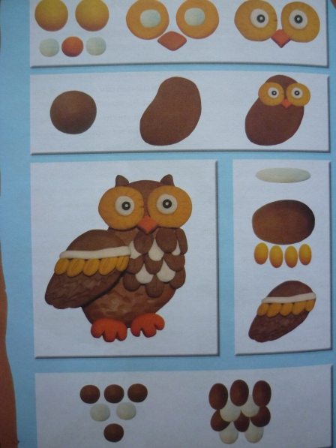
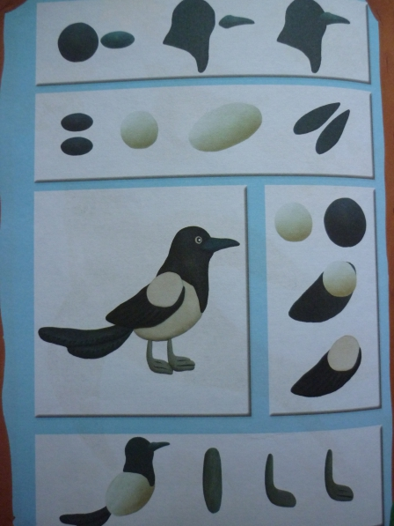
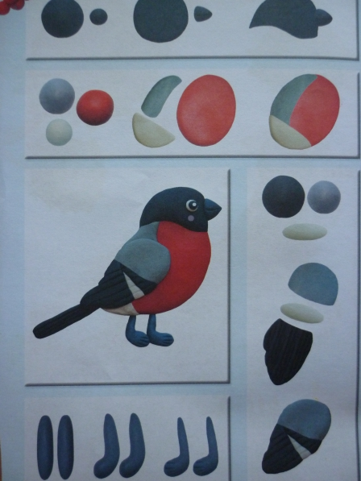
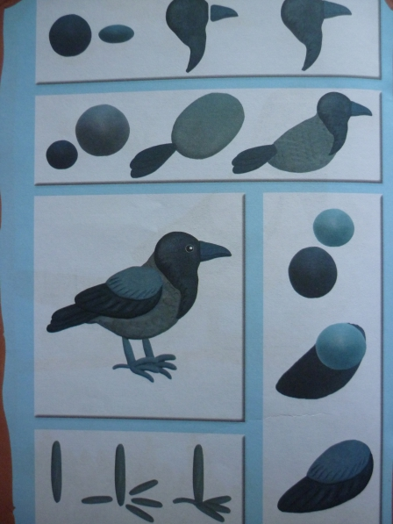

Работы детей:

